**LAPORAN TUGAS BESAR  
TEORI BAHASA & AUTOMATA**



Oleh :

* Subkhan Ibnu Aji (1301172001)
* Ridho Dwi Pangestu(1301140110)
* M.Faishal Karim(1301174287)  
  Kelas IF - 41 - 01

**FAKULTAS TEKNIK INFORMATIKA  
TELKOM UNIVERSITY**

**s**

**1.Spesifikasi Program**

Program yang akan dijalankan pada parser sederhana untuk memeriksa kevalidan struktur kalimat berbahasa Indonesia. Struktur kalimat yang dikenali adalah kalimat berita aktif dengan struktur:

S – P – O – K

S – P – K

S – P – O

S – P

Adapun jenis subyek, predikat, obyek dan keterangan yang dikenali ditentukan oleh kelompok masing-masing dengan jumlah kata masing-masing sebanyak 5.

**2.Rancangan Finite Automata**

1. **Subjek**

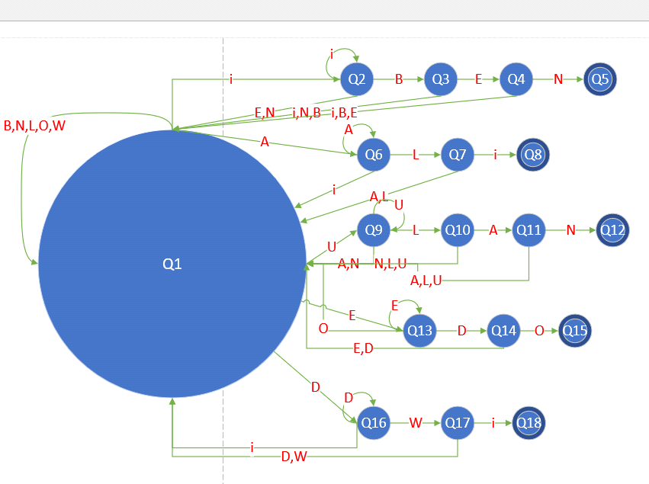

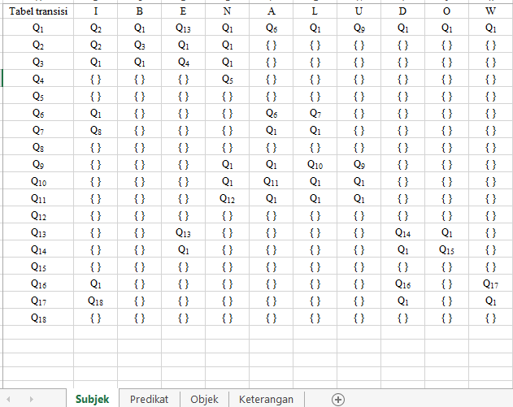

M={Q, ∑,I.S,F.S}

Q={q1,q2,q3,q4…qfinal}

∑={I,b,e,n,a,l,u,d,o,w}

I.S={q0}

F.S={qfinal}

1. **Predikat**

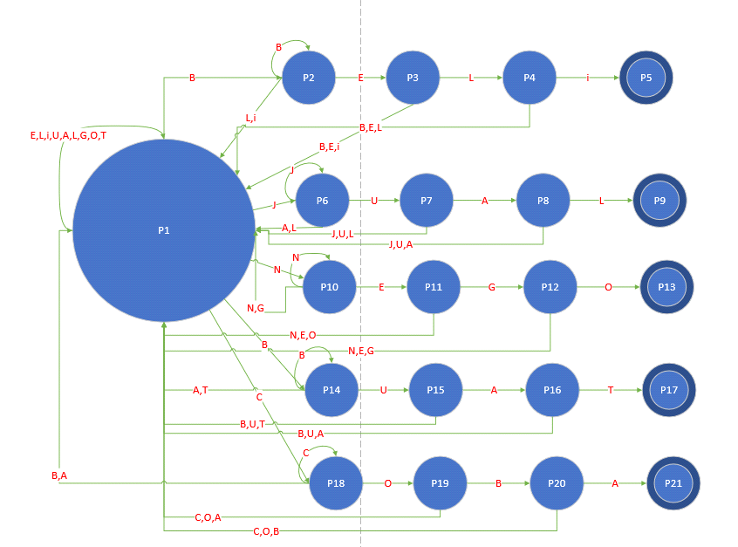

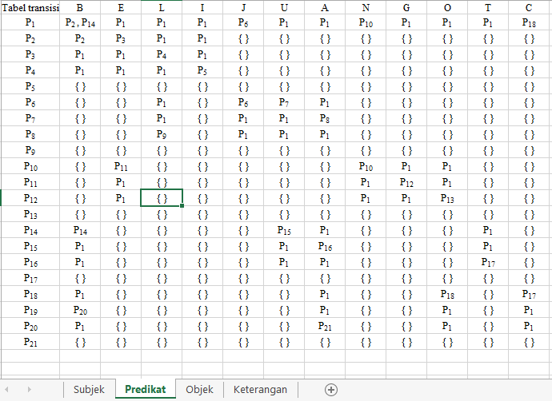

M={Q, ∑,I.S,F.S}

Q={q1,q2,q3,q4…qfinal}

∑={b,e,l,i,j,u,a,n,g,o,t,c}

I.S={q0}

F.S={qfinal}

**C. Objek**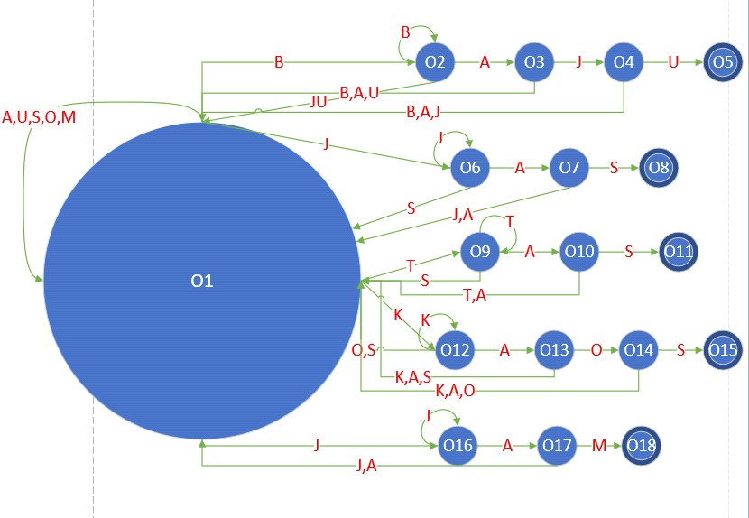

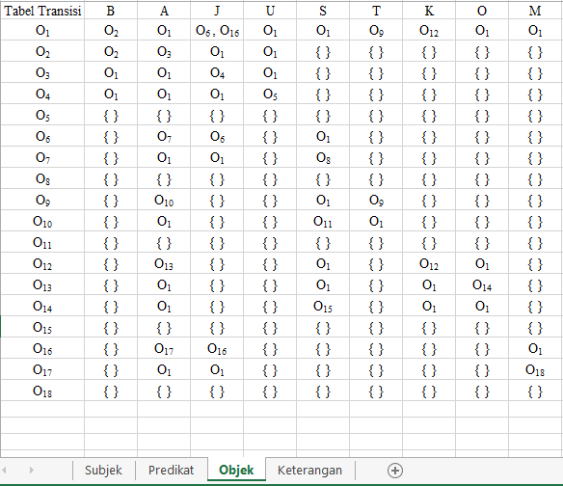

M={Q, ∑,I.S,F.S}

Q={q1,q2,q3,q4…qfinal}

∑={b,a,j,u,s,t,k,o,m}

I.S={q0}

F.S={qfinal}

**D. Keterangan**

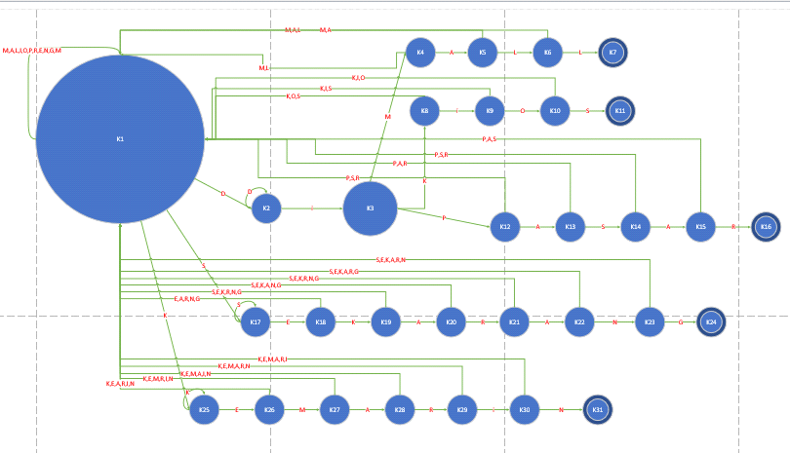

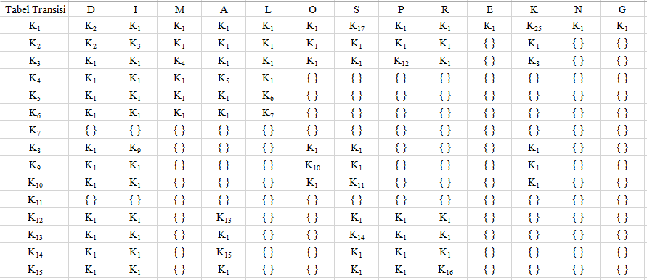

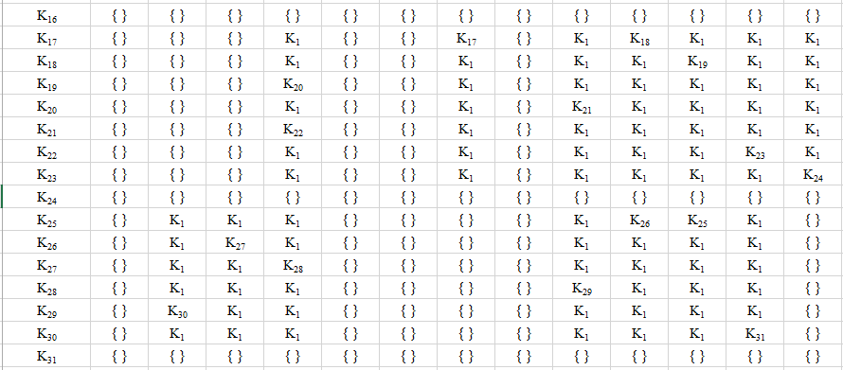

M={Q, ∑,I.S,F.S}

Q={q1,q2,q3,q4…qfinal}

∑={d,i,m,a,l,o,s,p,r,e,k,n,g}

I.S={q0}

F.S={qfinal}

**3. Rancangan Context Free Grammar dan Pushdown Automata**

A. Context Free Grammar

s : subjek

p : predikat

o : objek

k : keterangan

S → λA

A → sB

B → pC | pD | λE

C → oD | λE

D → kE

E → ε

B. Rancangan Pushdown Automata

∑ = {s,p,o,k}

┌ = { S, s, p, o, k, X, Y, #}

S = { I.S, Subjek, predikat, objek, keterangan, F.S}

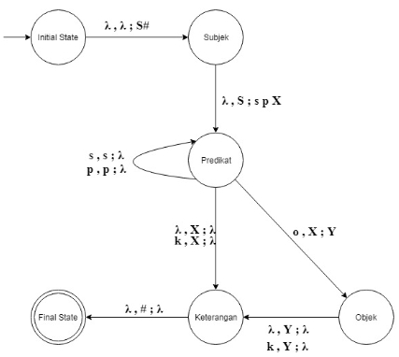

**4. Cara Kerja Program**

Alur kerja program dibagi menjadi dua tahap, yaitu :

* + - * 1. Tahap 1 : Memecah kalimat Menjadi Kata

Ditahap ini output merupakan kalimat yang telah dipecah perkata dan dimasukan kedalam variable yaitu variable kata. Cara kerja pada tahap ini adalah sebagai berikut.

Program akan meminta inputan berupa sebuah kalimat (String).

Inputan user tersebut akan ditampung kedalam variable kalimat.

Pengecekan pada program ini dilakukan berdasarkan kata pertama dari setiap string dimana terjadi kemungkinan kata – kata selanjutnya sesuai dengan operasi pada logika preposisi. Pengecekan dapt dijabarkan sebagai berikut :

Jika isi array pertama adalah kata iben, ali, ulan, edo, dwi maka akan terdeteksi sebagai Subjek dan mereturn S pada stack

Jika isi array kedua adalah kata beli, jual, nego, coba, buat maka akan terdeteksi sebagai predikat dan mereturn P pada stack

Jika isi array ketiga adalah kata baju, tas, kaos, jam, jas maka akan terdeteksi sebagai Objek dan mereturn O pada stack

Jika isi array keempat adalah kata di mall, di kios, di pasar, sekarang, kemarin maka akan terdeteksi sebagai Keterangan dan mereturn K pada stack

* + - * 1. Tahap 2

Program meminta inputan berupa string.

String inputan diubah menjadi char untuk pengecekan.

Inputan akan diperiksa sesuai dengan kondisi yang ada sampai string habis atau kondisi tidak terpenuhi :

Kondisi SP, jika inputan pada stack adalah s dan p maka :

- Stack akan dikosongkan.

-Kemudian akan mengoututkan “Kata Diterima : true”.

-Selain itu akan mengoutputkan “Kata diterima : false”jika subjek dan predikat tidak ada di program

Kondisi SPO ,jika inputan pada stack adalah s,p,o maka

-Maka stack akan dikosongkan

-Kemudian akan mengoutputkan “Kata Diterima : true”.

-Selain itu akan mengoutputkan “Kata Diterima : false” jika s,p,o tidak ada diprogram

Kondsi SPK jika inputan pada stack adalah s,p,k maka -Maka stack akan dikosongkan

-Kemudian akan mengoutputkan “Kata Diterima : true”.

-Selain itu akan mengoutputkan “Kata Diterima : false” jika s,p,k tidak ada diprogram

Kondisi SPOK, jika inputan pada stack adalah s,p,o,k maka: -Maka stack akan dikosongkan

-Kemudian akan mengoutputkan “Kata Diterima : true”.

-Selain itu akan mengoutputkan “Kata Diterima : false” jika s,p,o,k tidak ada deprogram

**5. Pengujian Program**

|  |  |  |
| --- | --- | --- |
| Input | Output | Keterangan |
| Iben jual di pasar | Susunan kata : S-P-K | Sesuai dengan yang seharusnya dengan contoh program yang tertera . Program membaca tiap notasi dan dapat menghasilkan output-an. |
| ali jual tas di kios | Susunan kata S-P-O-K | Sesuai dengan yang seharusnya dengan contoh program yang tertera. Program membaca tiap notasi dan dapat menghasilkan output-an. |
| ulan makan | Susunan Kata S-P | Sesuai dengan yang seharusnya dengan contoh program yang tertera. Terjadi eror karena pembacaan “makan” bukan merupakan string lexic yang dapat dikenali pada input ekspresi |
| Dwi buat jam sekarang | Susunan kata S-P-O-K | Sesuai dengan yang seharusnya dengan contoh program yang tertera . Program membaca tiap notasi dan dapat menghasilkan output-an. |
| Edo coba motor | Susunan kata S-P-O | Sesuai dengan yang seharusnya dengan contoh program yang tertera. Terjadi eror karena pembacaan “motor” bukan merupakan string lexic yang dapat dikenali pada input ekspresi |

**6. Screenshoot Program**

